

ประจำเดือน กุมภาพันธ์ พ.ศ.2568
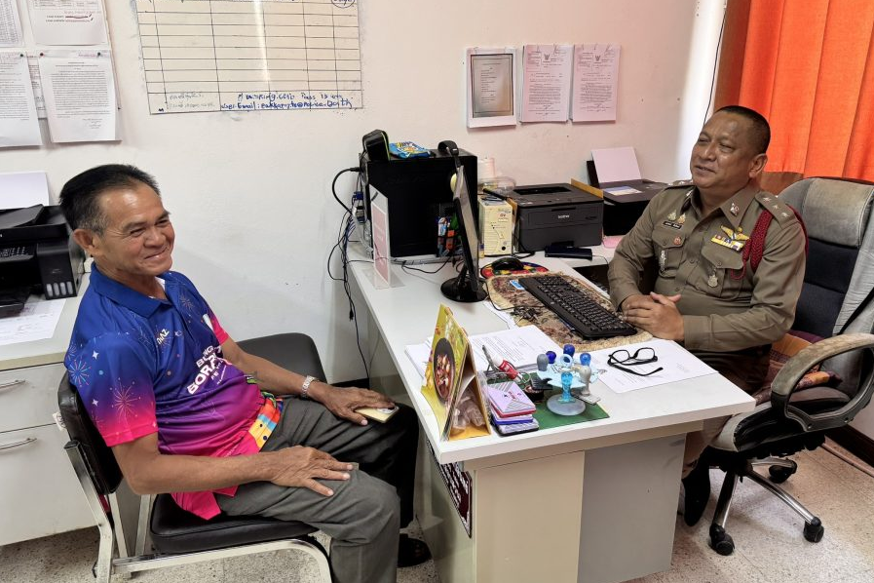
วันที่ 2 ก.พ.68 เวลา 09.45 น ร.ต.อ.เอกพจน์ ทับอินทร์ รองสว.(สอบสวน) สภ.ตะคร้อ คอยให้บริการประชาชนผู้มาใช้บริการบน สภ.ตะคร้อ ผู้มาติดต่อขอเสียค่าปรับในข้อหาไม่สวมหมวกนิรภัยขณะขับขี่ยานพาหนะ และมอบหมายให้ ส.ต.ต.ภูมินทร์ ขันอินทร์ ผบ.หมู่(ป.)สภ.ตะคร้อ ลงบันทึกปรับและออกใบเสร็จรับเงิน ในระบบ PTM และได้แนะนำให้ประชาชนสวมหมวกขัดนิรภัย ทุกครั้งที่ขับขี่ยานพาหนะ คำนึงถึงความปลอดภัยของตนเองและผู้ร่วมทาง

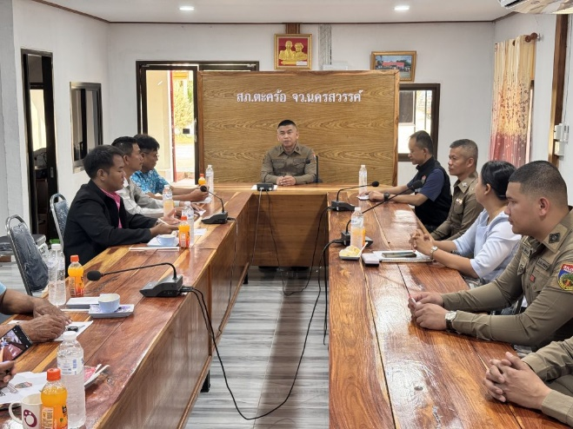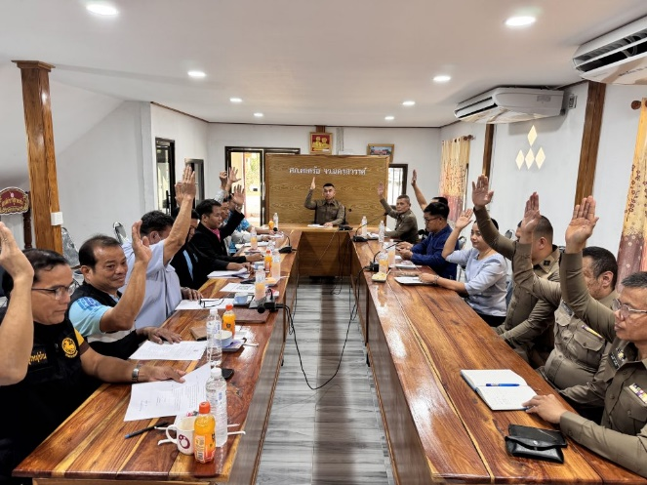
เมื่อวันที่ 14 ก.พ. 68 เวลา 10.30น. พ.ต.ท.ไพโรจน์ ปานกรด สว.(สอบสวน)รรท.สวญ.สภ.ตะคร้อ พร้อมสมาชิก กต.ตร.สภ.ตะคร้อ ประชุมเลือกประธาน กต.ตร.พ.ศ.2568 โดยร่วมยกมือโหวตให้ นายวัฒนา พัคดีจันทร์ นายกองค์การบริหารส่วนตำบลตะคร้อ เป็นประธาน กต.ตร.พ.ศ.2568

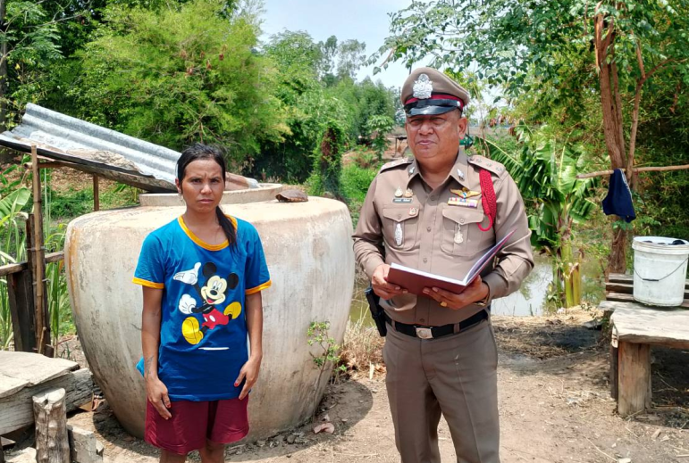
เมื่อวันที่ 25 ก.พ.68 เวลา 14.35น. ร.ต.อ.เอกพจน์ ทับอินทร์ รอง สว.(สอบสวน)สภ.ตะคร้อ ได้ออกตรวจสถานที่เกิดเหตุที่บริเวณกระท่อมไม่มีเลขที่ หมู่ 17 ต.ตะคร้อ อ.ไพศาลี จว.นครสวรรค์ คดีบุกรุกเข้ามาภายในกระท่อม และทำร้ายร่างกายจึงดำเนินคดีกับผู้บุกรุกและทำร้ายร่างกาย เพื่อให้ได้รับโทษตามกฎหมาย จนกว่าคดีจะถึงที่สุดต่อไป

